附件1
参会回执表
单位名称 |  |  |  | 邮 编
单位地址
开 户 行 |  |  | 账 号
税 号 |  |  | 单位电话
姓 名 | 性 别 | 职 称 | 职 务 |  | 手 机 |  | E-mail
住房预订意向 | □ 需要预订 |  |  |  | □ 自行安排
合 住 意 愿 | □ 同意安排拼房 |  |  |  | □ 不同意拼房
住房预订情况 | □ 蓝海金港大酒店  （四星，挂牌） |  |  |  | 410元/（间•天），含早餐  标准间 间  大床房 间
住房预订情况 | □ 康大豪生大酒店  （五星，未挂牌） |  |  |  | 440元/（间•天），含早餐  标准间 间  大床房 间
住房预订情况 | □ 建国宾馆（建国大厦）  （未挂牌） |  |  |  | 240元/（间•天），含早餐  标准间 间  大床房 间
住房保留时间 | 入住： 7月 日 |  |  |  | 离店： 7月 日
会后考察路线  (45人以上组团) | □ 青岛—泰山线：曲 阜、泰 山（650元/人，住宿泰安，1早2正）  □ 青岛—烟台线：定远舰、华夏城、刘公岛(海况允许)/蓬莱阁(海况不好)  （550元/人，住宿威海，1早3正）
其 他 要 求
备注：
- 会议已落实房源情况：蓝海金港大酒店，标准间30间、大床房40间；康大豪生大酒店，标准间80间、大床房20间；建国宾馆，标准间30间、大床房5间。
- 由于中国石油大学（华东）邻近著名的金沙滩国家5A级旅游风景区，会议召开期间已进入青岛市的旅游旺季，届时周边的酒店房源会非常紧张。敬请各位专家尽快确定行程，并于5月20日前将参会回执提交会议筹备组(CorrElectro_2016@163.com)，以便安排会议期间的住宿；如暂时无法确定行程，鼓励参会代表自行预订客房；对临时决定参会的代表，会务组将尽力协助就近订房。
附：3家备选协议宾馆的方位图：
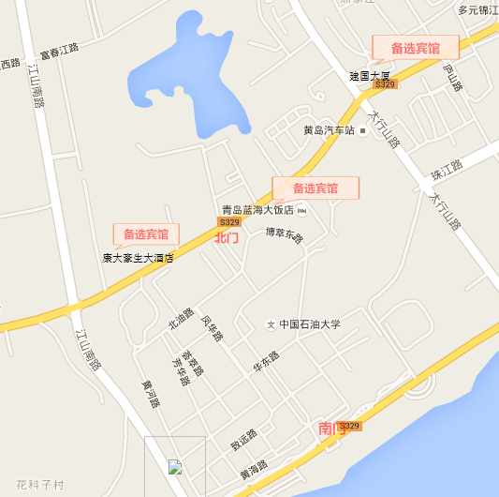
步行路线（以中国石油大学北门为参照）：
- 蓝海金港大酒店：从石油大学北门出发，沿着长江西路向东步行5分钟即可到达；也可从石油大学校内东北角的小门进入。
- 康大豪生大酒店：从石油大学北门出发，过人行横道到长江西路北侧，向西步行10分钟即可到达。
- 建国宾馆（建国大厦）：从石油大学北门出发，沿着长江西路向东经过第一个交通岗，在长江西路与太行山路交汇的十字路口东北角即可到达，步行时间不到15分钟。

